1. Architectural Class Diagram Tổng quan:

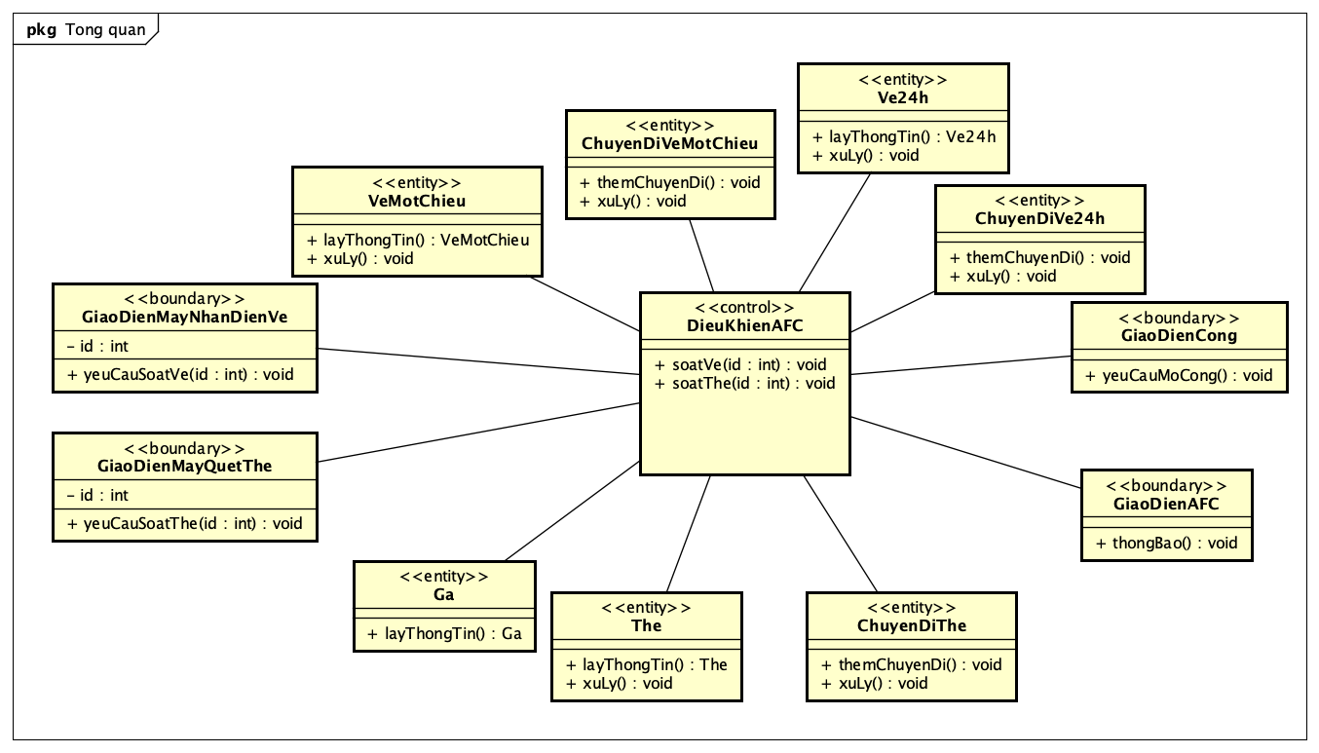

1. Check out vé một chiều:

Sequence Diagram Check out vé một chiều:

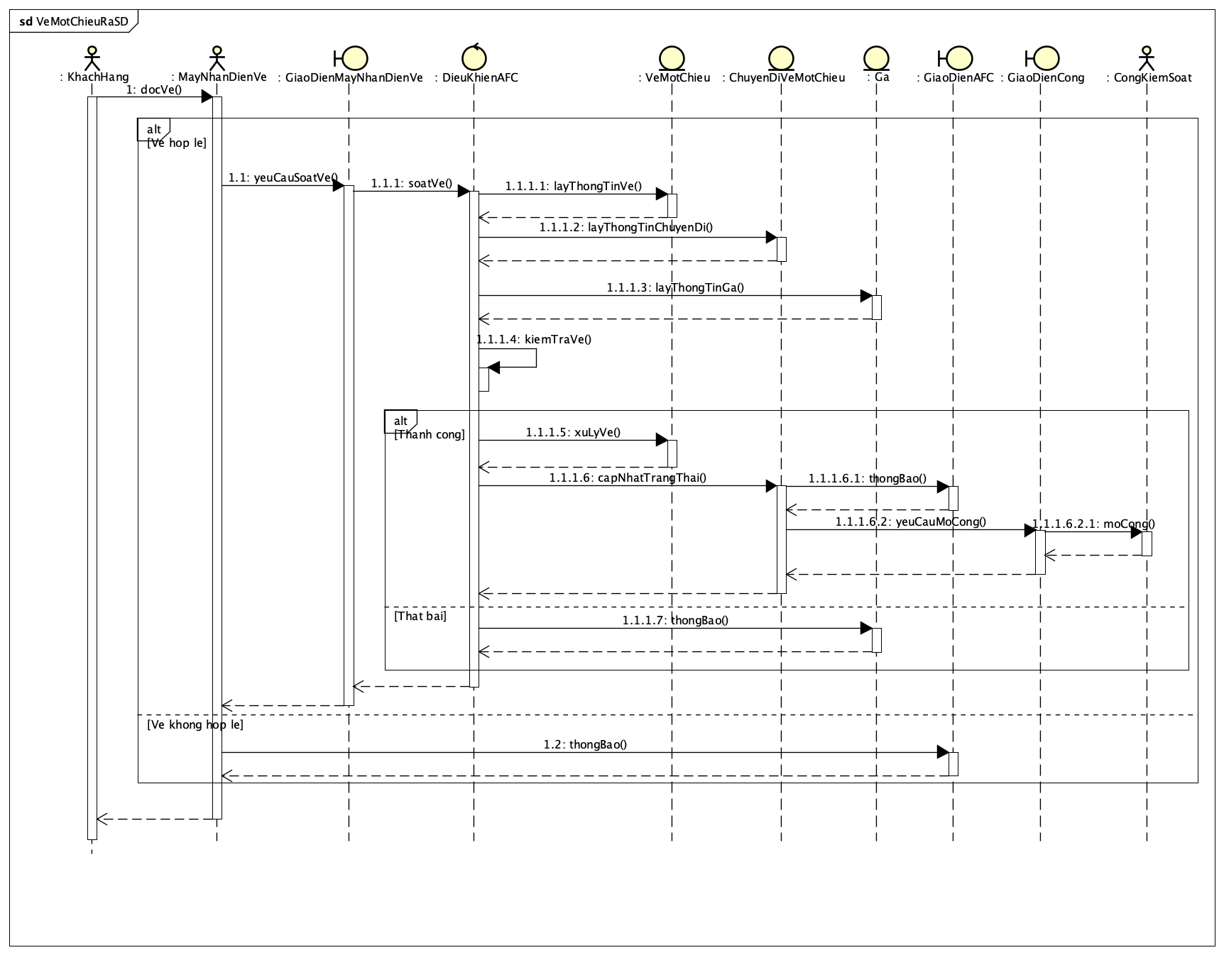

Architectural Class Diagram Check out vé một chiều:

